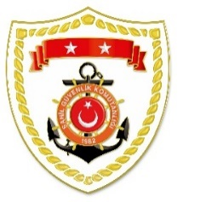
T.C.
İÇİŞLERİ BAKANLIĞI
Sahil Güvenlik Komutanlığı
GÜNCEL FAALİYETLER
29 Kasım 2022

SG Ege Deniz Bölge Komutanlığı
S.  No | TARİH | MEVKİ VE ZAMAN | KURTARILAN SAYISI | KURTARILAN/  YEDEKLENEN TEKNE SAYISI | AÇIKLAMA
1 | 29 Kasım 2022 | AYDIN/Didim  01.00 | 16 | - | Didim açıklarında Yunanistan unsurları tarafından Türk Karasularına geri itilen can salı içerisindeki 16 düzensiz göçmen kurtarılmıştır.
2 | 29 Kasım 2022 | İZMİR/Karaburun  01.40 | 3 | 1 | Karaburun açıklarında makine arızası nedeniyle sürüklenen ve yardım talebinde bulunan yelkenli tekne, içerisindeki 3 şahıs ile birlikte yedeklenerek Karaburun’a intikal ettirilmiştir.
3 | 29 Kasım 2022 | BALIKESİR/Ayvalık  09.25 | 28 | - | Ayvalık ilçesi Maden Adası’nda mahsur kalan ve yardım talebinde bulunan 28 düzensiz göçmen ada üzerinden kurtarılmıştır.

